ACO Hebeanlage Muli StarDDP1.2

ACO Haustechnik

Eigenschaften

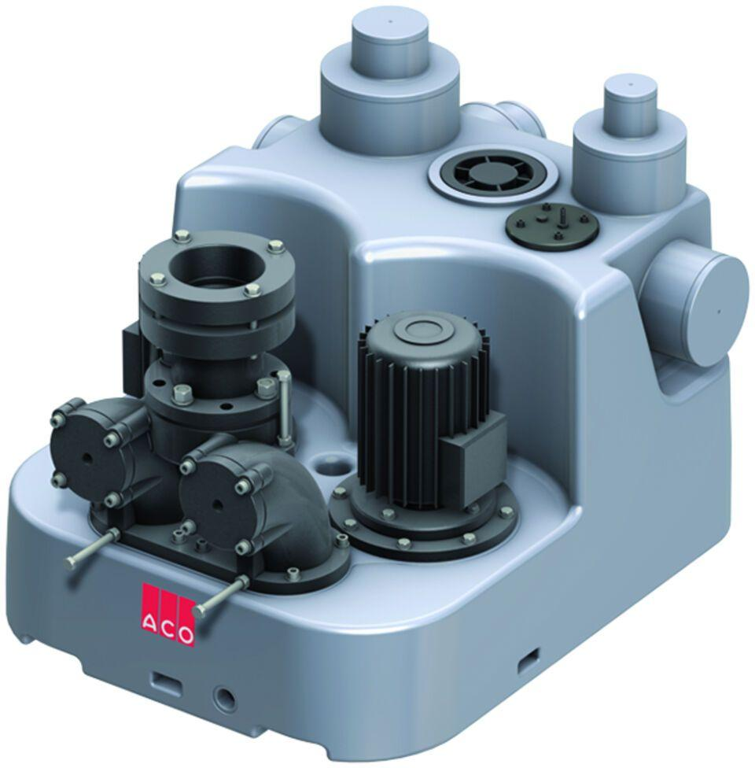

GTIN:

4002626421975

HAN:

1202.00.02